[**Новые УРОКИ**](https://newuroki.net/)

Новый сайт от проекта UROKI.NET. Конспекты уроков, классные часы, сценарии школьных праздников. Всё для учителя - всё бесплатно!

[**10 КЛАСС**](https://newuroki.net/category/konspekty-urokov-dlya-uchitelya/osnovy-bezopasnosti-i-zashhity-rodiny/10-klass-obzr/)[**ОБЗР**](https://newuroki.net/category/konspekty-urokov-dlya-uchitelya/osnovy-bezopasnosti-i-zashhity-rodiny/)



Ср. Окт 30th, 2024 **3:29:31 PM**



Правила безопасного поведения в ситуации коммунальной аварии — конспект урока

**Автор** [**Глеб Беломедведев**](https://newuroki.net/author/gleb/)

⬧ [ОКТ 30, 2024  #авария, #видео, #газ, #интеллект-карта, #интересные факты, #карта](https://newuroki.net/tag/karta-pamyati/)

[памяти,](https://newuroki.net/tag/karta-pamyati/) [#коммунальная](https://newuroki.net/tag/kommunalnaya/)[,](https://newuroki.net/tag/karta-pamyati/) [#кроссворд](https://newuroki.net/tag/krossvord/)[,](https://newuroki.net/tag/karta-pamyati/) [#ментальная карта](https://newuroki.net/tag/mentalnaya-karta/)[,](https://newuroki.net/tag/karta-pamyati/) [#облако слов](https://newuroki.net/tag/oblako-slov/)[,](https://newuroki.net/tag/karta-pamyati/) [#полезные советы](https://newuroki.net/tag/poleznye-sovety/)[,](https://newuroki.net/tag/karta-pamyati/) [#потоп](https://newuroki.net/tag/potop/), [#презентация](https://newuroki.net/tag/prezentaciya/), [#служба](https://newuroki.net/tag/sluzhba/), [#таблица](https://newuroki.net/tag/tablica/), [#тесты](https://newuroki.net/tag/testy/), [#технологическая карта](https://newuroki.net/tag/tehnologicheskaya-karta/), [#чек-лист](https://newuroki.net/tag/chek-list/),

[#электричество](https://newuroki.net/tag/elektrichestvo/)  14 фото  Время прочтения: 35 минут(ы)



**Содержание** [Скрыть]

1. Аварии на коммунальных системах. Правила безопасного поведения в ситуации коммунальной аварии — конспект урока ОБЗР
2. Вступление
3. Выберите похожие названия 4 Возраст учеников
4. Класс
5. Календарно-тематическое планирование
6. Модуль
7. УМК (Учебно-методический комплекс) 9 Учебник
8. Дата проведения
9. Длительность
10. Вид
11. Тип
12. Форма проведения
13. Цель
14. Задачи
15. Универсальные учебные действия
16. Методические приёмы
17. Ожидаемые результаты
18. Предварительная работа преподавателя-организатора 21 Оборудование и оформление кабинета
19. Ход занятия / Ход мероприятия
    1. Организационный момент
    2. Актуализация усвоенных знаний
    3. Вступительное слово преподавателя-организатора 23 Основная часть
    4. Основные виды коммунальных систем жизнеобеспечения
    5. Характерные признаки аварий на коммунальных системах
    6. Алгоритм действий при обнаружении коммунальной аварии
    7. Правила вызова и взаимодействия с аварийными службами
    8. Меры безопасности при различных видах коммунальных аварий
    9. Профилактика и предупреждение коммунальных аварий 24 Рефлексия
20. Заключение
21. Домашнее задание
22. Технологическая карта 28 Смотреть видео по теме

29 Полезные советы учителю 30 Чек-лист педагога

31 Карта памяти для учеников 32 Кроссворд

1. Тесты
2. Интересные факты для занятия 35 Интеллект-карта
3. Облако слов
4. Презентация
5. Список источников и использованной литературы

# Аварии на коммунальных системах. Правила безопасного поведения в ситуации коммунальной аварии — конспект урока ОБЗР

**Вступление**

 ***Представляем комплексную бесплатную методическую разработку для преподавателей-организаторов ОБЗР,***

***включающую инновационные образовательные материалы по формированию культуры безопасности в городской среде. В пакет материалов входит подробный конспект занятия, интерактивная презентация, технологическая карта, тематический кроссворд, диагностические тесты и практические задания для закрепления материала.***

# Выберите похожие названия

Методическая разработка: «Алгоритмы действий при чрезвычайных ситуациях в многоквартирном доме»

Интегрированное занятие: «Городская инфраструктура и безопасность жизнедеятельности»

Практикум: «Культура безопасного поведения в условиях технологических аварий»

Открытый урок: «Организация взаимодействия с экстренными службами при бытовых ЧС»

# Возраст учеников

15-16 лет

# Класс

[10 класс](https://newuroki.net/category/konspekty-urokov-dlya-uchitelya/osnovy-bezopasnosti-i-zashhity-rodiny/10-klass-obzr/)

# Календарно-тематическое планирование

[КТП по ОБЗР 10 класс](https://newuroki.net/konspekty-urokov-dlya-uchitelya/osnovy-bezopasnosti-i-zashhity-rodiny/ktp-po-obzr-10-klass/)

# Модуль

Модуль № 4 «Безопасность в быту»

# УМК (Учебно-методический комплекс)

[укажите название своего УМК по которому Вы работаете]

# Учебник

[укажите название своего учебника]

# Дата проведения

[укажите дату проведения]

# Длительность

45 минут

# Вид

Комбинированный

# Тип

Изучение и первичное закрепление новых знаний

# Форма проведения

Лекция с элементами практической работы

# Цель

Формирование у обучающихся алгоритмов безопасного поведения при возникновении аварий на коммунальных системах жизнеобеспечения

# Задачи

**Обучающая:** Сформировать знания об основных видах изучаемых ЧС и правилах поведения при их возникновении

**Развивающая:** Развить навыки анализа опасных ситуаций и принятия решений в критических условиях

**Воспитательная:** Воспитать ответственное отношение к личной защищённости и безопасности окружающих

[**Универсальные учебные действия**](https://newuroki.net/kopilka-uchitelja/universalnye-uchebnye-dejstviya/)

**Личностные УУД:** Формирование готовности к действиям в условиях ЧС **Регулятивные УУД:** Развитие умений принимать решения в угрожающей обстановке

**Познавательные УУД:** Освоение алгоритмов безопасного поведения **Коммуникативные УУД:** Развитие навыков эффективного взаимодействия с экстренными департаментами

**Метапредметные УУД:** Формирование целостного представления о безопасности жизнедеятельности

# Методические приёмы

Проблемное изложение материала Моделирование ситуаций

Работа в малых группах Интерактивный опрос

Анализ конкретных ситуаций

# Ожидаемые результаты

**Личностные:** Сформированное понимание ценности ответственного поведения в быту

**Метапредметные:** Умение применять полученные знания в различных жизненных ситуациях

**Предметные:** Владение алгоритмами действий при различных видах бытовых аварий

# Предварительная работа преподавателя-организатора

Подготовка презентации Разработка ситуационных задач

Создание интерактивного кроссворда по теме Подготовка карточек с алгоритмами действий Составление чек-листа

Подготовка облака слов Создание тестов

# Оборудование и оформление кабинета

Мультимедийный проектор Экран

Компьютер Плакаты по теме Схемы эвакуации

Средства индивидуальной защиты Раздаточный материал

# Ход занятия / Ход мероприятия

## Организационный момент

Здравствуйте, ребята! Прошу всех встать, приветствуя друг друга. Садитесь, пожалуйста.

Староста, кто сегодня отсутствует в классе? Павел, озвучь, пожалуйста, отсутствующих.

Мария и Антон, как дежурные по классу подготовьте, пожалуйста, проекционный экран

— он нам понадобится для просмотра важных учебных материалов.

Проверим готовность к занятию. На столах должны быть: учебник, рабочая тетрадь, ручка и карандаш для записей. Поднимите руку, у кого не хватает каких-либо материалов… Вижу, что все готовы — это радует!

Ребята, обратите внимание на свой внешний вид. Поправьте, пожалуйста, элементы школьной формы, если это необходимо.

Напоминаю правила поведения: мы внимательно слушаем, не перебиваем, поднимаем руку, когда хотим что-то сказать или ответить на вопрос.

Прошу всех перевести телефоны в беззвучный режим и убрать их в сумки — это поможет нам сконцентрироваться на важной теме сегодняшнего занятия.

Я вижу ваши улыбающиеся лица и уверен, что сегодня у нас будет продуктивное и интересное занятие. Каждый из вас сможет узнать что-то новое и важное, что

обязательно пригодится вам в жизни. Вы согласны?

Отлично! Тогда начнем наше занятие с хорошим настроением и боевым настроем!

## Актуализация усвоенных знаний

Уважаемые десятиклассники, на прошлом занятии мы с вами подробно изучили важную тему «[Безопасное поведение в местах общего пользования](https://newuroki.net/konspekty-urokov-dlya-uchitelya/osnovy-bezopasnosti-i-zashhity-rodiny/bezopasnoe-povedenie-konspekt-uroka/)» . Давайте освежим в памяти ключевые моменты. Я буду задавать вопросы, а вы активно включайтесь в обсуждение.

Кто может рассказать, какие основные правила безопасности нужно соблюдать в подъезде многоквартирного дома? Да, Анна, пожалуйста… Отлично! Кто дополнит ответ?

Теперь давайте вспомним меры предосторожности при пользовании лифтом. Сергей, поделись своими мыслями… Верно! А что бы добавили остальные?

Посмотрите на эту фотографию придомовой территории. Какие потенциально опасные места вы видите? Что нужно учитывать при нахождении во дворе дома?

#### А сейчас небольшой блиц-опрос. Продолжите фразу:

При встрече с незнакомцем в подъезде следует… Если лифт остановился между этажами, необходимо… На детской площадке запрещается…

При выгуле собак владелец обязан…

Отдельный вопрос об общении с соседями. Вспомните, какие правила помогают поддерживать добрососедские отношения и предотвращать конфликты? Мария, поделись своим мнением… Очень хорошо!

И последний вопрос: какие действия могут привести к правонарушениям в местах общего пользования и как их предупредить? Дмитрий, что скажешь?

Молодцы! Я вижу, что материал прошлого урока вы усвоили хорошо. Эти знания станут основой для понимания новой темы, которую мы будем изучать сегодня. Ведь безопасность в местах общего пользования напрямую связана с тем, о чём мы будем говорить дальше.

## Вступительное слово преподавателя- организатора

Ребята, представьте такую ситуацию: вы возвращаетесь домой после школы и видите, что из-под двери соседней квартиры течет вода. Или вдруг почувствовали запах газа в подъезде. А может быть, неожиданно погас свет во всем доме… Что объединяет эти

ситуации?



***Цитата:***

***«Лучше подготовиться к непредвиденному, чем потом искать выход из трудной ситуации.»***

***— С.В. Романов, 1990–н.в., педагог, автор курсов по безопасности***

***в повседневной жизни***

Да, вы правы — это различные неисправности коммунальных систем, которые могут привести к серьёзным последствиям. Каждый год в России происходят тысячи аварий на бытовых системах жизнеобеспечения. И часто люди оказываются к ним не готовы.

Сегодня на занятии мы будем изучать тему **«Аварии на коммунальных системах и правила безопасного поведения при их возникновении»**.

[Записывает тему на доске]

Эта тема крайне важна для каждого из нас, ведь все мы живем в домах, которые напрямую зависят от работы жилищно-коммунальных систем. От того, насколько грамотно мы будем действовать в случае аварии, зависит не только сохранность нашего имущества, но порой и жизнь — наша и наших близких.

#### В ходе мероприятия мы:

познакомимся с основными видами инфраструктурных систем научимся распознавать признаки аварий

освоим алгоритмы действий в случае их возникновения узнаем, как взаимодействовать с аварийными ведомствами разберем способы предупреждения подобных ситуаций

Эти знания и навыки пригодятся вам не только сейчас, но и во взрослой жизни, когда вы станете самостоятельными жильцами или владельцами собственного жилья.

Готовы приступить к изучению этой важной темы? Тогда начнем!

# Основная часть

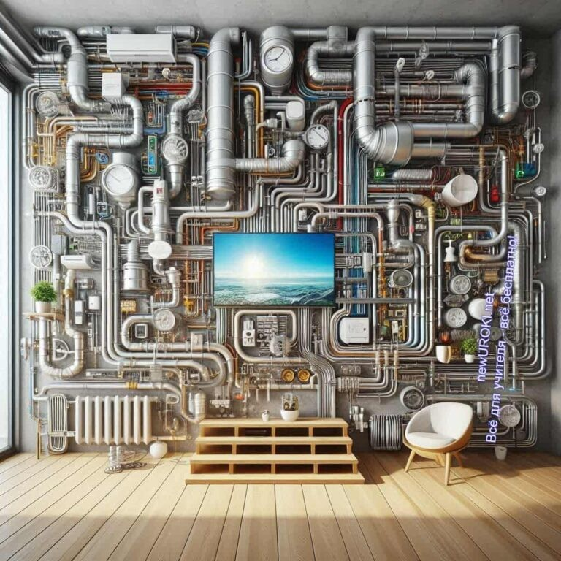

*Иллюстративное фото / newUROKI.net*

## Основные виды коммунальных систем жизнеобеспечения

### Водоснабжение и канализация

Коммунальная система водоснабжения включает трубопроводы и насосные станции, обеспечивающие подачу воды из источников, таких как водоемы и артезианские скважины, к жилым и общественным зданиям. Жидкость проходит этапы очистки, дезинфекции и фильтрации, что делает ее безопасной для потребления.

Канализационная инфраструктура, в свою очередь, служит для отвода сточных вод и их последующей очистки на специализированных очистных сооружениях. Поломки или аварии водопроводных сетей могут привести к значительным перебоям в подаче воды и даже к затоплению, что требует быстрого реагирования для предотвращения ущерба.

### Электроснабжение

Система электроснабжения является основным источником энергии для освещения и функционирования бытовых приборов. Электрическая сеть состоит из трансформаторных подстанций, линий электропередач, распределительных устройств и электрических щитов в зданиях. Аварии в этой сфере могут возникнуть из-за

перегрузок, короткого замыкания или повреждений линий и кабелей, что ведет к отключениям электроэнергии. Эти сбои не только нарушают бытовые процессы, но и способны нести потенциальную опасность для жильцов, если не соблюдать осторожность.

### Газоснабжение

Газоснабжение играет важнейшую роль в системе коммунального обеспечения, снабжая дома природным газом, который используется для приготовления пищи, отопления и обогрева. Транспортировка газа осуществляется через газопроводы, от распределительных сетей до газовых плит, колонок и котлов в жилых домах. Аварии газовых сетей являются крайне опасными, так как утечка газа может привести к взрыву. Для обнаружения газа в воздух добавляют специфический запах, позволяющий быстро идентифицировать утечку. Для предотвращения опасности необходима регулярная

проверка газового оборудования и своевременное информирование аварийных служб при подозрении на утечку.

### Теплоснабжение

Система теплоснабжения обеспечивает комфортную температуру в зданиях, особенно в холодное время года. Центральное отопление включает подачу горячего теплоносителя через сеть труб, радиаторов и котельных, подающих тепло в квартиры и дома. Аварии в системе теплоснабжения, такие как прорыв трубопроводов или

повреждение радиаторов, приводят к затоплению помещений и отключению отопления, особенно опасному в зимний период. Прорыв труб с горячей водой несет риски для здоровья и может вызвать серьезные повреждения имущества.

### Вентиляция и лифтовое хозяйство

Эти важные элементы инфраструктуры обеспечивают комфорт и безопасность внутри зданий. Вентиляция помогает удалять загрязненный воздух и поддерживать оптимальный микроклимат, что особенно важно для предотвращения распространения загрязняющих веществ и бактерий. Лифты, являясь ключевой частью многоэтажных домов, требуют постоянного обслуживания и безопасности в использовании. Аварии или сбои в работе лифтов приводят к рискам застревания и необходимости эвакуации.

## Характерные признаки аварий на коммунальных системах

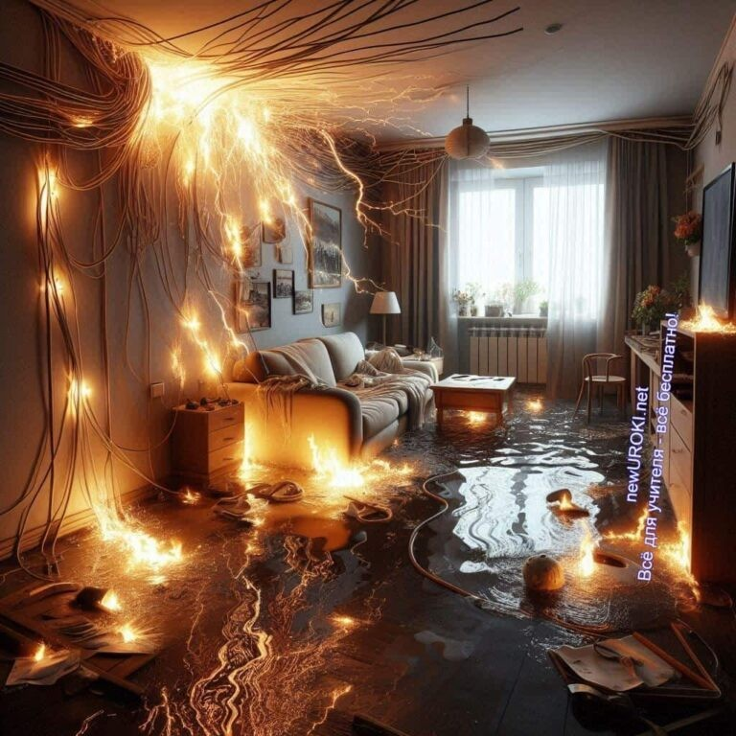

*Иллюстративное фото / newUROKI.net*

### Признаки нарушений в системе водоснабжения (затопление, отсутствие воды)

Одним из первых показателей неисправности в водопроводе может быть резкое снижение давления воды или её полное исчезновение из кранов. Такие случаи часто говорят об аварийном разрыве трубопровода или иных повреждениях системы. Если в квартире или в подвале образовалась лужа, это может указывать на протечку, что требует быстрого устранения. Запах плесени или стойкой сырости также может быть косвенным показателем утечки, особенно в местах, где трубы скрыты за стенами.

Затопления могут привести к серьёзным повреждениям имущества, а отсутствие воды

– к трудностям в быту, особенно если оно затягивается.

**Пример:** Житель многоквартирного дома заметил, что вода из крана едва течёт, а в углу комнаты появилась влага. Это может говорить о трещине в водопроводной трубе.

В данном случае следует срочно сообщить об этом в аварийные службы для предотвращения более серьёзного затопления.

[**Стоит прочесть также: Безопасность бытовых приборов - конспект урока**](https://newuroki.net/konspekty-urokov-dlya-uchitelya/osnovy-bezopasnosti-i-zashhity-rodiny/bezopasnost-bytovyh-priborov-konspekt-uroka/)

### Признаки неисправностей в электросети (короткое замыкание, искрение)

Проблемы с электропитанием могут проявляться в виде постоянного моргания света или его полного отключения. Короткое замыкание зачастую сопровождается запахом гари или небольшим дымом из розеток, что свидетельствует о возможном перегреве проводов. Иногда в местах подключения электроприборов можно услышать

характерные щелчки или потрескивания, что также сигнализирует о нарушении в работе сети. Такие признаки требуют немедленного отключения приборов от сети и обращения к специалистам для проверки проводки.

**Пример:** При включении электрического чайника из розетки послышалось

потрескивание и запахло горелым пластиком. Это может означать, что произошло короткое замыкание, и нужно немедленно выключить прибор из сети и вызвать электрика.

### Признаки утечки газа (запах газа, шипение)

Газовая утечка – одна из самых опасных ситуаций в коммунальном хозяйстве. Самым явным её показателем является характерный резкий запах газа, специально добавляемого для возможности обнаружения. Если повреждена газовая труба, можно также услышать слабое шипение в местах утечки. Такое нарушение представляет

прямую угрозу, так как даже незначительная искра может вызвать возгорание или взрыв. При обнаружении запаха газа или шипящих звуков необходимо незамедлительно перекрыть подачу газа и обратиться в аварийное ведомство.

**Пример:** Хозяин квартиры почувствовал запах газа в кухне и услышал легкое шипение возле газовой плиты. В этом случае нужно сразу перекрыть газовый вентиль, открыть окна для проветривания и немедленно позвонить в газовую службу для устранения

проблемы.

### Признаки неполадок в системе отопления (прорыв труб, утечка теплоносителя)

Аварии в системе отопления чаще всего можно распознать по появлению влаги на трубах или радиаторах и по снижению температуры в помещении. Прорыв трубы отопления обычно сопровождается интенсивным протеканием теплоносителя, что может привести к затоплению и перегреву помещений. Если радиаторы становятся едва тёплыми, а на полу появляются лужи, это также указывает на проблемы с отопительной системой. В холодное время года подобные неисправности могут стать критичными, так как отсутствие тепла быстро влияет на комфорт и здоровье жителей.

**Пример:** В зимний период в квартире стало прохладнее, и на полу под радиатором появилась лужа горячей воды. Это может быть признаком прорыва трубы отопления или утечки теплоносителя, что требует незамедлительного обращения в аварийную организацию.

**Таблица: Признаки неисправностей в коммунальных системах**

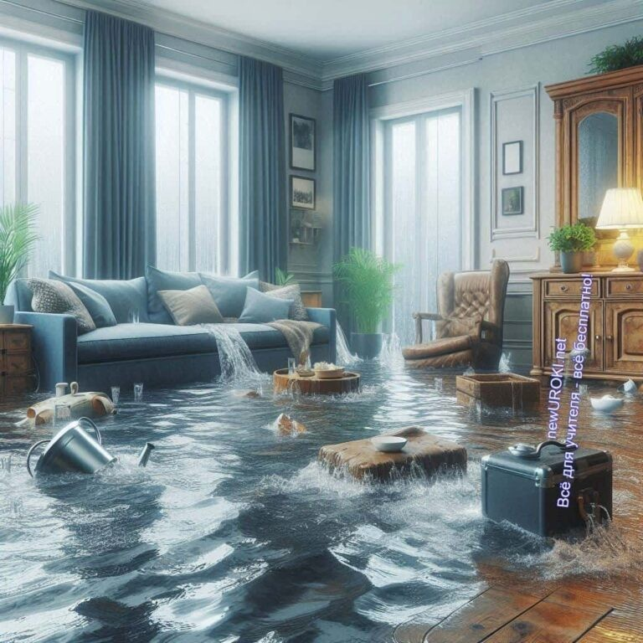

|  |  |
| --- | --- |
| **Признак** | **Описание** |
| Затопление | Повышение уровня воды в помещении |
| Искрение | Появление вспышек в электросети |
| Запах | Необычные запахи, свидетельствующие о проблеме |
| Тепло | Повышение температуры в помещении при утечке теплоносителя |
| Шипение | Звуки, указывающие на утечку в трубах |

## Алгоритм действий при обнаружении коммунальной аварии

*Иллюстративное фото / newUROKI.net*

### Порядок оценки ситуации и определение типа происшествия

При обнаружении неполадок в доме или квартире важно быстро и правильно оценить обстановку и определить, какой именно вид нарушения произошел. Например, если на полу появляется вода, нужно выяснить, идет ли речь о прорыве водопровода, канализации или отопления. Если при включении электроприборов слышен треск, запахло гарью или происходит отключение света, это может указывать на проблемы с

электросетью. Такая диагностика важна для понимания, какие действия

предпринимать дальше. Нужно сохранять спокойствие и трезво оценивать угрозу.

**Пример:** Житель квартиры замечает запах газа и легкий шипящий звук в кухне. Это может указывать на утечку газа. В такой ситуации не следует включать свет или электрические приборы, так как искра может спровоцировать взрыв. Нужно аккуратно перекрыть газоснабжение и сообщить в аварийную организацию.

### Первоочередные действия по обеспечению личной безопасности

Прежде всего необходимо убедиться в собственной безопасности и безопасности окружающих. Это может включать отключение электроприборов при коротком замыкании, перекрытие подачи газа при утечке или быстрый отвод воды при затоплении. Если есть риск для здоровья или угрозы возгорания, важно немедленно покинуть опасное место. Основная цель на этом этапе — минимизировать

возможность нанесения ущерба себе и окружающим, приняв меры предосторожности и сообщив об инциденте специалистам.

**Пример:** В случае прорыва трубы отопления, когда горячая вода заливает пол, первое, что следует сделать, — перекрыть воду в месте аварии (если это возможно), чтобы остановить утечку. После этого необходимо позвонить в управляющую компанию или аварийную организацию для быстрого устранения проблемы.

### Порядок информирования соседей и ответственных лиц

После принятия первых мер безопасности нужно оповестить соседей, особенно если есть риск распространения происшествия (например, затопления или утечки газа) на их квартиры. Также стоит сообщить о случившемся в управляющую компанию или соответствующую аварийную службу. Вызов специалистов, таких как электрики, газовики или водопроводчики, поможет быстро устранить проблему и предотвратить дальнейшее развитие угрозы. Правильное и своевременное уведомление о

происшествии помогает минимизировать возможные последствия и предотвращает панику среди жильцов.

**Пример:** При обнаружении серьезного протекания воды в ванной комнате нужно не только перекрыть воду, но и предупредить соседей снизу, чтобы они были готовы к возможному подтоплению, и одновременно вызвать сантехника для устранения течи.

### Эвакуация из опасной зоны

Если ситуация становится критичной и существует угроза жизни или здоровью, необходимо немедленно эвакуироваться из опасного места. При утечке газа, возникновении пожара или других аварийных ситуациях нужно покинуть квартиру, захватив минимально необходимые документы и предметы первой необходимости. При этом следует позаботиться о том, чтобы помочь пожилым жильцам или детям выйти из зоны риска. Эвакуация должна проходить спокойно и организованно, желательно по заранее известным путям отхода и с соблюдением правил безопасности.





***Номер 112 — это универсальный контакт, по которому можно связаться с экстренными службами в случае опасности. Данный номер предназначен для вызова спасателей, полиции, скорой помощи и газовой службы, что значительно упрощает доступ к***

***помощи в критических ситуациях.***

**Пример:** В случае сильного запаха газа, когда есть подозрение на крупную утечку, жителям квартиры необходимо сразу же выйти из помещения, не используя лифт и избегая электрических переключателей. Выйдя на улицу, следует немедленно вызвать аварийное ведомство и дождаться их прибытия на безопасном расстоянии.

## Правила вызова и взаимодействия с аварийными службами

*Иллюстративное фото / newUROKI.net*

### Единый номер службы спасения – 112

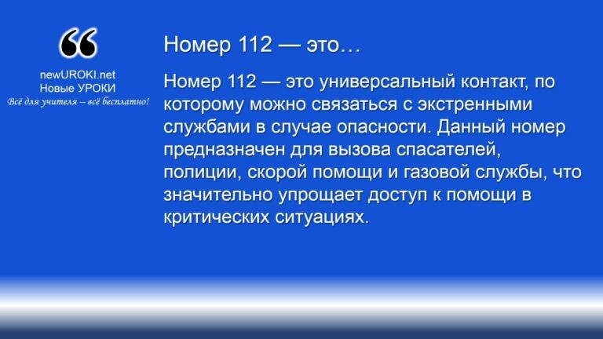

*Определение*

Важно помнить, что по этому номеру можно звонить даже при отсутствии баланса на телефоне или в условиях плохой связи. При звонке на 112 оператор уточнит

подробности происшествия и направит вызов в нужную службу. Для учащихся важно понимать, что звонок на 112 следует делать только при реальной угрозе жизни или здоровью, чтобы не занимать линии без необходимости.

**Пример:** Если вы ощущаете запах газа в подъезде и не уверены в причине, безопаснее всего будет позвонить на номер 112. Оператор сможет правильно оценить серьезность ситуации и направить специалистов газового департамента для проверки.

### Номера аварийных служб (водоканал, газовая служба, электросеть)

Помимо общего номера 112, существуют также прямые номера экстренных служб, которые могут понадобиться в быту. Это аварийные номера газовой службы, водоканала, управляющей компании и компании электросетей. Прямой номер

позволяет быстрее связаться со специализированными службами и сократить время реакции на инцидент. Рекомендуется всегда иметь список этих номеров в легкодоступном месте, например, на дверце холодильника или у телефона. Для точного взаимодействия важно сообщить оператору четкую информацию об инциденте, местоположении и возможных последствиях происшествия.

**Пример:** В случае повреждения труб водоснабжения или канализации в квартире, звонок в водоканал позволит вызвать специалиста для устранения течи. Указание точного адреса и степени повреждения позволит аварийной бригаде подготовиться к ремонту и захватить нужные инструменты.

### Порядок сообщения информации диспетчеру

При обращении к диспетчеру аварийной службы важно лаконично и точно описать ситуацию, чтобы оператор смог адекватно оценить ее серьёзность. Сообщение должно включать следующую информацию: точный адрес происшествия (с указанием

подъезда и этажа), характер проблемы (например, утечка газа или короткое замыкание), возможные угрозы для жизни и здоровья окружающих. При этом следует отвечать на вопросы диспетчера спокойно и по существу, поскольку от этого зависит скорость реагирования и принятие правильных мер. Важно также оставить свои контактные данные на случай, если специалистам потребуется дополнительная информация или доступ в квартиру.

**Пример:** При звонке в электросеть из-за искрения в розетке следует сообщить оператору, когда была замечена проблема, какие приборы были подключены, а также есть ли видимые повреждения. Это поможет диспетчеру быстрее понять проблему и направить специалистов с нужными инструментами и оборудованием.

### Порядок взаимодействия со специалистами на месте происшествия

Когда аварийная бригада прибудет на место, важно знать, как правильно взаимодействовать с ними, чтобы ускорить процесс ликвидации проблемы. По

прибытии специалистов следует представить им краткую сводку о ситуации и указать место, где произошел инцидент. Если вы приняли какие-либо меры (например,

перекрыли воду или отключили газ), обязательно сообщите об этом аварийной бригаде. Важно внимательно слушать инструкции сотрудников и соблюдать их

указания для безопасности всех присутствующих. На время работ необходимо не вмешиваться в процесс, чтобы не отвлекать специалистов, а по завершении попросить дать рекомендации по профилактике подобных случаев.

Пример: При утечке газа специалисты могут попросить всех жильцов покинуть квартиру до завершения работ. Следует соблюдать эти указания, чтобы минимизировать риск отравления или взрыва. По завершении работ специалисты, как правило, дадут советы по безопасному обращению с газовым оборудованием, которые также важно учитывать.

## Меры безопасности при различных видах коммунальных аварий

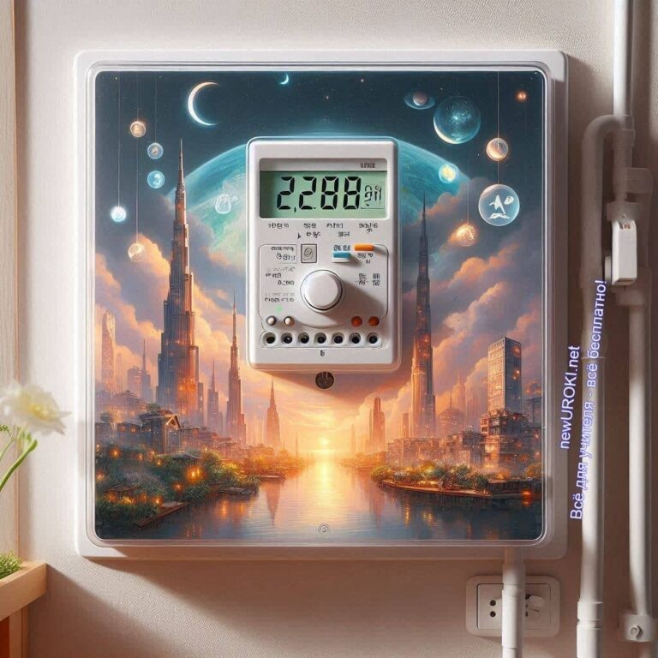

*Иллюстративное фото / newUROKI.net*

### Действия при затоплении помещения

Затопление может возникнуть по разным причинам, например, из-за прорыва труб или протечек в системе водоснабжения. При обнаружении воды в помещении первым шагом является отключение электричества во избежание короткого замыкания и

поражения током. После этого необходимо локализовать утечку, если это возможно, например, перекрыв общий вентиль подачи воды в квартире. Нужно также оповестить соседей и управляющую компанию, чтобы они могли принять меры и предотвратить дальнейшее распространение жидкости.

Пример: Если вода поступает из потолка, это может свидетельствовать о прорыве труб у соседей сверху. В таком случае важно связаться с ними, чтобы они также

предприняли меры, и сообщить в аварийную службу для ликвидации повреждений.

### Правила поведения при отключении электричества

Неожиданное отключение электричества может вызвать неудобства и даже опасные ситуации. В случае обесточивания необходимо проверить, распространяется ли

проблема только на квартиру или на весь дом, посмотрев на наличие света в подъезде или у соседей. Если проблема только в квартире, нужно осмотреть электрощиток на

предмет перегоревших предохранителей или выключенных автоматов. При

подтверждении масштабного отключения следует связаться с аварийной службой или диспетчером электросетей, чтобы узнать о времени восстановления подачи электричества. На время отсутствия света рекомендуется использовать фонарики или свечи, а газовые приборы применять осторожно, избегая открытого огня.

Пример: Если отключение затянулось, требуется отключить от розеток бытовую технику и электронику, чтобы предотвратить их повреждение при резком скачке напряжения после восстановления электричества.

### Порядок действий при утечке газа

Утечка газа представляет серьезную опасность для жизни, так как может привести к отравлению и взрыву. При подозрении на утечку — характерный запах газа или шипение — важно сразу же прекратить использование любых электроприборов, не включать и не выключать свет, так как искра может спровоцировать взрыв. Нужно сразу же открыть окна и двери для проветривания помещения и немедленно покинуть зону заражения. Находясь на безопасном расстоянии, нужно позвонить в аварийную службу газа и не возвращаться в помещение до прибытия специалистов.

Пример: Если запах газа появился в подъезде, необходимо сообщить об этом соседям, чтобы они также вышли на улицу. Совместные действия жильцов помогут

предотвратить несчастные случаи, обеспечив своевременный доступ аварийных служб к месту происшествия.

[**Стоит прочесть также: Экология для общества - конспект урока**](https://newuroki.net/konspekty-urokov-dlya-uchitelya/osnovy-bezopasnosti-i-zashhity-rodiny/ekologiya-dlya-obshhestva-konspekt-uroka/)

### Меры безопасности при аварии системы отопления

Прорыв в системе отопления может привести к вытеканию горячей воды и

повреждению имущества. В этом случае необходимо немедленно перекрыть подачу воды, если есть доступ к вентилям отопительной системы. При отсутствии такой возможности нужно сразу же вызвать аварийную службу для скорейшей ликвидации проблемы. Горячий теплоноситель, попадая на пол, представляет угрозу ожогов,

поэтому подходить к месту прорыва следует с осторожностью и избегать касания горячих поверхностей. Если прорыв произошел в общественном месте (например, в

подъезде), нужно предупредить соседей и сотрудников управляющей компании, чтобы минимизировать ущерб и предотвратить дальнейшее затопление.

Пример: Если трубопровод системы отопления повредился ночью, важно сразу же предупредить соседей и принять меры для предотвращения распространения теплоносителя в другие помещения, например, использовать тряпки и ведра.

### Действия при остановке лифта

Если лифт неожиданно остановился между этажами, не следует паниковать и пытаться открыть двери самостоятельно. Первым шагом должно стать нажатие на кнопку вызова диспетчера в лифте для информирования о ситуации. Диспетчер сможет оперативно направить техническую службу для спасения. Важно сохранять спокойствие и помнить, что лифт не упадет, так как он оборудован специальными системами безопасности. В ожидании помощи не следует пытаться выбраться из кабины самостоятельно, так как

это может привести к травмам. Если в лифте нет связи, следует постучать по дверям и позвать на помощь, чтобы привлечь внимание соседей.



Пример: Оказавшись в лифте во время отключения электричества, можно использовать фонарик на телефоне для освещения кабины, если доступен, и сохранять спокойствие, пока не придет помощь.

## Профилактика и предупреждение коммунальных аварий

*Иллюстративное фото / newUROKI.net*

### Регулярный осмотр коммунальных систем в квартире

Регулярная проверка состояния водопроводных, газовых и электрических сетей позволяет вовремя выявить износ или неисправности. Это включает осмотр водопроводных кранов, соединений труб, состояние электропроводки, а также

целостность газового оборудования. Проводить осмотр следует не реже одного раза в месяц, а также перед длительным отсутствием дома. Важно проверять герметичность соединений, отсутствие утечек и следить за состоянием вентилей, розеток и выключателей. Такой профилактический подход позволяет предотвратить многие возможные нарушения в работе коммунальных коммуникаций и избежать экстренных ситуаций.

### Своевременное информирование об обнаруженных неисправностях

При выявлении повреждений или дефектов важно сразу сообщить об этом в управляющую компанию или соответствующую коммунальную организацию.

Например, если замечены протечки, подозрение на утечку газа или перегрев электрических кабелей, необходимо незамедлительно связаться с аварийной службой для принятия мер. При этом, чтобы специалисты смогли устранить неисправность максимально эффективно, следует предоставить максимально точное описание

проблемы. Своевременное информирование позволяет предотвратить дальнейшее развитие неисправности, минимизирует риски аварий и ускоряет восстановление нормального функционирования систем жизнеобеспечения.

### Правила эксплуатации бытовых приборов и оборудования

Корректное использование бытовых приборов и оборудования – один из ключевых аспектов профилактики. Перед использованием техники необходимо ознакомиться с инструкцией, обращая особое внимание на рекомендации по подключению, допустимые нагрузки и условия эксплуатации. Это особенно важно для таких

приборов, как обогреватели, микроволновые печи и водонагреватели, которые могут быть источниками перегрузки или возгорания при нарушении правил эксплуатации. Также следует избегать перегрузок электрических розеток, не оставлять включенными электроприборы на ночь и не использовать их вблизи легковоспламеняющихся материалов.

### Необходимый набор инструментов и средств защиты в домашних условиях

Каждый жилец должен иметь базовый комплект инструментов и средств защиты для ликвидации мелких неполадок или предотвращения аварийных ситуаций. Такой комплект может включать разводной ключ, набор отверток, изоленту, резиновые

перчатки и фонарик на случай внезапного отключения электричества. При наличии газового оборудования рекомендуется иметь детектор утечки газа, который позволит вовремя обнаружить опасную концентрацию веществ. Наличие простейших инструментов и средств защиты помогает оперативно реагировать на небольшие неполадки, минимизируя вероятность серьезного инцидента.

### Документация и контакты аварийных ведомств, которые необходимо иметь дома

Каждому необходимо иметь доступ к актуальным контактам экстренных и коммунальных организаций, таких как газовая служба, водоканал и аварийная служба

электросетей. Эти контакты должны быть размещены в легко доступном месте, например, на видном месте рядом с телефоном или в блокноте с номерами служб. Важно также сохранять документы, связанные с проведенными ремонтами или осмотрами систем, чтобы в случае необходимости можно было оперативно



предоставить эту информацию специалистам.

# Рефлексия

Дорогие ребята, давайте подведем итоги нашего сегодняшнего занятия. Подумайте и честно оцените, какие новые знания вы получили и как они могут помочь вам в

повседневной жизни. Представьте, что вы столкнулись с ситуацией, похожей на те, которые мы сегодня рассматривали, и ответьте себе: «Я теперь понимаю, что делать? Смогу ли я сохранять спокойствие и действовать осознанно?»

Проанализируйте свои впечатления и ощущения от занятия. Например, что нового вам удалось узнать? Что вызвало удивление или запомнилось? Возможно, какие-то моменты заставили задуматься о важности внимательности и ответственности.

Подумайте также, что было самым сложным для понимания: возможно, какой-то алгоритм действий или отдельные аспекты взаимодействия с аварийными службами? Помните, что умение оценить свои знания и выявить, где есть вопросы, помогает вам становиться более уверенными и подготовленными к реальным ситуациям.

Теперь по желанию поделитесь своими мыслями: чем сегодняшнее занятие было полезным для вас? Что из полученной информации вы могли бы использовать и в

повседневной жизни? Напоследок скажите, какое действие вам показалось наиболее важным для личной безопасности и почему.

[Рефлексия](https://newuroki.net/kopilka-uchitelja/refleksiya/) помогает понять, что освоение навыков безопасности — это не только про знание теории, но и про формирование ответственного подхода к своему поведению. Спасибо за ваш труд сегодня!

# Заключение

*Учителя шутят*



Сегодняшнее занятие стало важной ступенью на пути к формированию вашего сознательного отношения к безопасности в повседневной жизни. Каждый из вас

получил ценные знания, которые помогут не только в экстренных ситуациях, но и в обычной жизни. Понимание основ безопасного поведения в различных обстоятельствах — это ключ к уверенности и спокойствию.

Помните, что осознание своих действий и ответственность за безопасность — это не

просто обязательство, а ваш вклад в благополучие себя и окружающих. Каждый из вас способен стать не только потребителем информации, но и активным участником, способным помочь другим в критических ситуациях.

Не забывайте о важности коммуникации и взаимодействия с людьми вокруг вас.

Задавайте вопросы, делитесь опытом и будьте внимательны к сигналам, которые подает ваша среда. Уверенность в своих силах и готовность действовать в нужный момент — это те качества, которые позволят вам преодолевать любые трудности.

Я верю, что знания, полученные на сегодняшнем занятии, будут вам полезны и помогут в будущем. Будьте активными, оставайтесь внимательными и стремитесь к новым вершинам! Давайте вместе создавать более безопасное и комфортное пространство для жизни!

[**Домашнее задание**](https://newuroki.net/kopilka-uchitelja/domashnee-zadanie/)

*Ученики шутят*

Изучить § параграф учебника

Составить памятку действий при коммунальной аварии для своей семьи Подготовить список телефонов аварийных служб района проживания Дополнительно (по желанию): подготовить презентацию о реальном случае коммунальной аварии и грамотных действиях при ее ликвидации

# Технологическая карта

[Скачать бесплатно технологическую карту урока по теме: «Правила безопасного поведения в ситуации коммунальной аварии»](https://newuroki.net/wp-content/uploads/2024/10/tehnologicheskaja-karta-avarii-na-kommunalnyh-sistemah.docx)

[Технологическая карта — это](https://newuroki.net/kopilka-uchitelja/tehnologicheskaya-karta-uroka/) документ, который содержит структуру и планирование учебного занятия, включая цели, задачи, этапы, методы и формы организации деятельности учащихся, а также используемые ресурсы и оборудование.

# Смотреть видео по теме

**Полезные советы учителю**

[Скачать бесплатно 5 полезных советов для проведения урока основ безопасности и защиты Родины по теме: «Аварии на коммунальных системах» в формате Ворд](https://newuroki.net/wp-content/uploads/2024/10/poleznye-sovety-avarii-na-kommunalnyh-sistemah.docx)

# Чек-лист педагога

[Скачать бесплатно чек-лист для проведения урока ОБЗР по теме: «Правила безопасного поведения в ситуации коммунальной аварии» в формате Word](https://newuroki.net/wp-content/uploads/2024/10/chek-list-pedagoga-avarii-na-kommunalnyh-sistemah.docx)

[Чек-лист для учителя — это](https://newuroki.net/kopilka-uchitelja/chek-list-uroka/) инструмент педагогической поддержки, представляющий собой структурированный перечень задач, шагов и критериев, необходимых для успешного планирования, подготовки и проведения урока или мероприятия.

# Карта памяти для учеников



[Скачать бесплатно карту памяти для учеников 10 класса по ОБЗР по теме: «Аварии на коммунальных системах» в формате Ворд](https://newuroki.net/wp-content/uploads/2024/10/karta-pamjati-avarii-na-kommunalnyh-sistemah.docx)

[Карта памяти ученика — это](https://newuroki.net/kopilka-uchitelja/karta-pamyati-na-uroke/) методический инструмент, который помогает учащимся структурировать и запоминать ключевую информацию по определенной теме.

# Кроссворд

*Кроссворд*

[Скачать бесплатно кроссворд на урок ОБЗР в 10 классе по теме: «Аварии на коммунальных системах. Правила безопасного поведения в ситуации коммунальной аварии» в формате WORD](https://newuroki.net/wp-content/uploads/2024/10/krossvord-avarii-na-kommunalnyh-sistemah.docx)

# Тесты

Какой номер является единым для вызова помощи в случае любых происшествий? а) 101

б) 112

в) 103

Правильный ответ: б)

При резком прекращении подачи электроэнергии в первую очередь необходимо: а) Позвонить соседям

б) Отключить все электроприборы

в) Выйти из дома Правильный ответ: б)

Признаком неисправности системы водоснабжения является: а) Шум в трубах

б) Запах плесени

в) Снижение давления в кране Правильный ответ: в)

В каком порядке следует обесточить квартиру при протечке воды с потолка? а) Сначала выключить автомат, затем собрать воду

б) Сначала собрать воду, затем выключить автомат

в) Сначала позвонить диспетчеру, затем выключить автомат Правильный ответ: а)

Что должно быть указано в списке важных контактов каждой семьи? а) Телефоны соседей

б) Телефоны экстренных диспетчерских в) Телефоны магазинов

Правильный ответ: б)

Как часто рекомендуется проводить осмотр коммуникаций в квартире? а) Раз в неделю

б) Раз в месяц в) Раз в полгода

Правильный ответ: б)

При обнаружении искрения в розетке необходимо: а) Залить водой

б) Обесточить помещение в) Заклеить изолентой Правильный ответ: б)

Какой предмет должен быть в каждой квартире для перекрытия воды? а) Специальный ключ

б) Отвертка в) Молоток

Правильный ответ: а)

При каком признаке следует немедленно открыть окна в помещении? а) При появлении сырости

б) При специфическом запахе

в) При шуме в трубах Правильный ответ: б)

Что нужно сделать перед длительным отъездом из квартиры? а) Перекрыть все коммуникации

б) Оставить ключи соседям в) Включить громкую музыку Правильный ответ: а)

# Интересные факты для занятия

#### Интересный факт 1:

В Японии разработали умные датчики для квартир, которые анализируют состояние труб изнутри и могут предсказать возможную протечку за 2-3 недели до её появления. Технология использует искусственный интеллект и акустические сенсоры, улавливающие малейшие изменения в звуке течения воды.

#### Интересный факт 2:

В современных «умных домах» Дубая установлена система автоматической блокировки подачи электричества при обнаружении скачков напряжения. Она срабатывает за 0,001 секунды, что в 30 раз быстрее, чем человек успевает моргнуть. Благодаря этому ежегодно спасается бытовой техники на сумму более 50 миллионов долларов.

#### Интересный факт 3:

В Швеции существует необычная профессия — «инспектор коммуникаций виртуальной реальности». Такие специалисты, надев VR-очки, путешествуют по цифровым копиям инженерных систем многоквартирных домов, выявляя

потенциальные проблемы еще до их возникновения. Точность прогнозов достигает 94%.

# Интеллект-карта

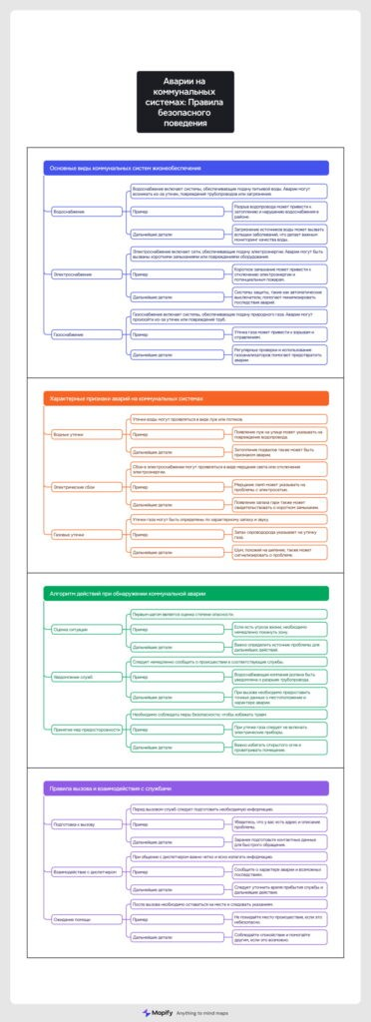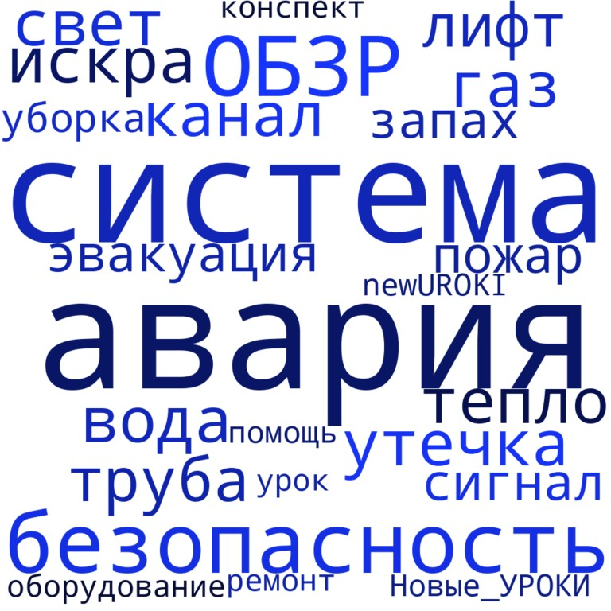

*Ментальная карта (интеллект- карта, mind map)*

[Ментальная карта (интеллект-карта, mind map)](https://newuroki.net/kopilka-uchitelja/intellekt-karta-na-uroke/) — это графический способ структурирования информации, где основная тема находится в центре, а связанные идеи и концепции отходят от неё в виде ветвей. Это помогает лучше понять и запомнить материал.

# Облако слов

*Облако слов*

[Облако слов](https://newuroki.net/kopilka-uchitelja/oblako-slov-na-uroke/) — удобный инструмент на занятии: помогает активизировать знания, подсказывает, служит наглядным материалом и опорой для учащихся разных возрастов и предметов.

# Презентация

*Презентация*

[Скачать бесплатно презентацию на урок ОБЗР в 10 классе по теме: «Аварии на коммунальных системах. Правила безопасного поведения в ситуации коммунальной аварии» в формате PowerPoint](https://newuroki.net/wp-content/uploads/2024/10/prezentacija-avarii-na-kommunalnyh-sistemah.pptx)

# Список источников и использованной литературы

1. Шубраков А.Н., «Основы безопасности в городской среде». Издательство

«Сириус», Санкт-Петербург, 2005. 220 страниц.

1. Романкин И.В., «Эффективные методы предотвращения чрезвычайных событий». Издательство «ПРУТП», Екатеринбург, 2004. 150 страниц.
2. Протусов С.Ф., «Безопасность в быту: от теории к практике». Издательство

«Феникс», Новосибирск, 2002. 190 страниц.

1. Громова Т.Д., «Технологические системы жизнеобеспечения». Издательство «Мир Знаний», Казань, 2001. 175 страниц.
2. Васильев М.А., «Управление рисками в бытовых условиях». Издательство

«Экополис», Челябинск, 2006. 210 страниц.

 **0 НРАВИТСЯ**

 **0 НЕ НРАВИТСЯ**

50% Нравится

Или

50% Не нравится

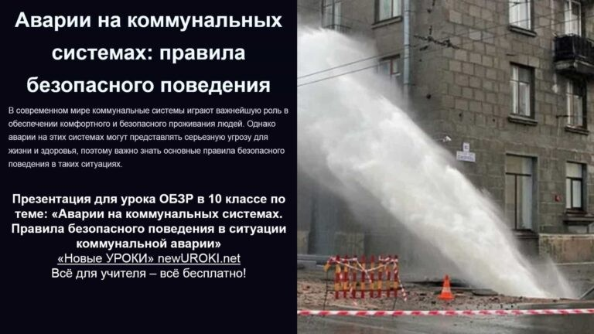

Скачали? Сделайте добро в один клик! Поделитесь образованием с друзьями! Расскажите о нас!



[**Безопасное поведение в местах общего пользования**](https://newuroki.net/konspekty-urokov-dlya-uchitelya/osnovy-bezopasnosti-i-zashhity-rodiny/bezopasnoe-povedenie-konspekt-uroka/)

[**— конспект урока**](https://newuroki.net/konspekty-urokov-dlya-uchitelya/osnovy-bezopasnosti-i-zashhity-rodiny/bezopasnoe-povedenie-konspekt-uroka/)

**ПОХОЖИЕ УРОКИ**

− **Слова ассоциации (тезаурус) к уроку:** огонь, крах, пожар, потеря, горе, гололед,

ЖЭК, жилище, коммуналка, квитанция, квартира

 При использовании этого материала в Интернете (сайты, соц.сети, группы и т.д.) требуется обязательная прямая ссылка на сайт newUROKI.net. Читайте "Условия

использования материалов сайта"

[**Безопасное поведение в местах общего пользования — конспект**](https://newuroki.net/konspekty-urokov-dlya-uchitelya/osnovy-bezopasnosti-i-zashhity-rodiny/bezopasnoe-povedenie-konspekt-uroka/)

[**урока** ](https://newuroki.net/konspekty-urokov-dlya-uchitelya/osnovy-bezopasnosti-i-zashhity-rodiny/bezopasnoe-povedenie-konspekt-uroka/)



**Автор** [**Глеб Беломедведев**](https://newuroki.net/author/gleb/)

**Глеб Беломедведев** - постоянный автор и эксперт newUROKI.net, чья биография олицетворяет трудолюбие, настойчивость в достижении целей и экспертность. Он обладает высшим образованием и имеет

более 5 лет опыта преподавания в школе. В течение последних 18 лет он также успешно работает в ИТ-секторе. Глеб владеет уникальными навыками написания авторских конспектов уроков, составления сценариев школьных праздников, разработки мероприятий и создания классных часов в школе. Его талант и энтузиазм делают его неотъемлемой частью команды и надежным источником вдохновения для других.



[**Безопасность в быту. Предупреждение травм и первая помощь при них — конспект урока**](https://newuroki.net/konspekty-urokov-dlya-uchitelya/osnovy-bezopasnosti-i-zashhity-rodiny/bezopasnost-v-bytu-konspekt-uroka/)

[**Пожарная безопасность в быту. Правила безопасности — конспект урока**](https://newuroki.net/konspekty-urokov-dlya-uchitelya/osnovy-bezopasnosti-i-zashhity-rodiny/pravila-pozharnoj-bezopasnosti-konspekt-uroka/)

**Найти**

**ПОИСК**

**КОНСПЕКТЫ УРОКОВ**

[Конспекты уроков для учителя](https://newuroki.net/category/konspekty-urokov-dlya-uchitelya/) [Алгебра](https://newuroki.net/category/konspekty-urokov-dlya-uchitelya/algebra/)

[Английский язык](https://newuroki.net/category/konspekty-urokov-dlya-uchitelya/anglijskij-jazyk/)

[Астрономия](https://newuroki.net/category/konspekty-urokov-dlya-uchitelya/astronomija/) [10 класс](https://newuroki.net/category/konspekty-urokov-dlya-uchitelya/astronomija/10-klass-astronomiya/)

[Библиотека](https://newuroki.net/category/konspekty-urokov-dlya-uchitelya/biblioteka/)

[Биология](https://newuroki.net/category/konspekty-urokov-dlya-uchitelya/biologija/)

1. [класс](https://newuroki.net/category/konspekty-urokov-dlya-uchitelya/biologija/5-klass-biologija/)
2. [класс](https://newuroki.net/category/konspekty-urokov-dlya-uchitelya/biologija/6-klass-biologija/)
3. [класс](https://newuroki.net/category/konspekty-urokov-dlya-uchitelya/biologija/7-klass-biologija/)
4. [класс](https://newuroki.net/category/konspekty-urokov-dlya-uchitelya/biologija/8-klass-biologija/)

[География](https://newuroki.net/category/konspekty-urokov-dlya-uchitelya/geografija/) [5 класс](https://newuroki.net/category/konspekty-urokov-dlya-uchitelya/geografija/5-klass/)

1. [класс](https://newuroki.net/category/konspekty-urokov-dlya-uchitelya/geografija/6-klass/)
2. [класс](https://newuroki.net/category/konspekty-urokov-dlya-uchitelya/geografija/7-klass/)
3. [класс](https://newuroki.net/category/konspekty-urokov-dlya-uchitelya/geografija/8-klass/)
4. [класс](https://newuroki.net/category/konspekty-urokov-dlya-uchitelya/geografija/9-klass/)
5. [класс](https://newuroki.net/category/konspekty-urokov-dlya-uchitelya/geografija/10-klass/) [Геометрия](https://newuroki.net/category/konspekty-urokov-dlya-uchitelya/geometrija/)

[Директору и завучу школы](https://newuroki.net/category/konspekty-urokov-dlya-uchitelya/direktoru-i-zavuchu-shkoly/) [Должностные инструкции](https://newuroki.net/category/konspekty-urokov-dlya-uchitelya/direktoru-i-zavuchu-shkoly/dolzhnostnye-instrukcii/)

[ИЗО](https://newuroki.net/category/konspekty-urokov-dlya-uchitelya/izobrazitelnoe-iskusstvo/)

[Информатика](https://newuroki.net/category/konspekty-urokov-dlya-uchitelya/informatika/) [История](https://newuroki.net/category/konspekty-urokov-dlya-uchitelya/istorija/)

[Классный руководитель](https://newuroki.net/category/konspekty-urokov-dlya-uchitelya/klassnyj-rukovoditel/) [5 класс](https://newuroki.net/category/konspekty-urokov-dlya-uchitelya/klassnyj-rukovoditel/5-klass-klassnye-chasy/)

1. [класс](https://newuroki.net/category/konspekty-urokov-dlya-uchitelya/klassnyj-rukovoditel/6-klass-klassnye-chasy/)
2. [класс](https://newuroki.net/category/konspekty-urokov-dlya-uchitelya/klassnyj-rukovoditel/7-klass-klassnye-chasy/)
3. [класс](https://newuroki.net/category/konspekty-urokov-dlya-uchitelya/klassnyj-rukovoditel/8-klass-klassnye-chasy/)
4. [класс](https://newuroki.net/category/konspekty-urokov-dlya-uchitelya/klassnyj-rukovoditel/9-klass-klassnye-chasy/)
5. [класс](https://newuroki.net/category/konspekty-urokov-dlya-uchitelya/klassnyj-rukovoditel/10-klass-klassnye-chasy/)
6. [класс](https://newuroki.net/category/konspekty-urokov-dlya-uchitelya/klassnyj-rukovoditel/11-klass-klassnye-chasy/) [Профориентационные уроки](https://newuroki.net/category/konspekty-urokov-dlya-uchitelya/klassnyj-rukovoditel/proforientacionnye-uroki/)

[Математика](https://newuroki.net/category/konspekty-urokov-dlya-uchitelya/matematika/)

[Музыка](https://newuroki.net/category/konspekty-urokov-dlya-uchitelya/muzyka/) [Начальная школа](https://newuroki.net/category/konspekty-urokov-dlya-uchitelya/nachalnaja-shkola/)

[ОБЗР](https://newuroki.net/category/konspekty-urokov-dlya-uchitelya/osnovy-bezopasnosti-i-zashhity-rodiny/)

1. [класс](https://newuroki.net/category/konspekty-urokov-dlya-uchitelya/osnovy-bezopasnosti-i-zashhity-rodiny/8-klass-obzr/)
2. [класс](https://newuroki.net/category/konspekty-urokov-dlya-uchitelya/osnovy-bezopasnosti-i-zashhity-rodiny/9-klass-obzr/)
3. [класс](https://newuroki.net/category/konspekty-urokov-dlya-uchitelya/osnovy-bezopasnosti-i-zashhity-rodiny/10-klass-obzr/)
4. [класс](https://newuroki.net/category/konspekty-urokov-dlya-uchitelya/osnovy-bezopasnosti-i-zashhity-rodiny/11-klass-obzr/) [Обществознание](https://newuroki.net/category/konspekty-urokov-dlya-uchitelya/obshhestvoznanie/) [Право](https://newuroki.net/category/konspekty-urokov-dlya-uchitelya/pravo/) [Психология](https://newuroki.net/category/konspekty-urokov-dlya-uchitelya/psihologiya/)

[Русская литература](https://newuroki.net/category/konspekty-urokov-dlya-uchitelya/russkaja-literatura/) [Русский язык](https://newuroki.net/category/konspekty-urokov-dlya-uchitelya/russkij-jazyk/) [Технология (Труды)](https://newuroki.net/category/konspekty-urokov-dlya-uchitelya/tehnologija-trudy/) [Физика](https://newuroki.net/category/konspekty-urokov-dlya-uchitelya/fizika/) [Физкультура](https://newuroki.net/category/konspekty-urokov-dlya-uchitelya/fizkultura/)

[Химия](https://newuroki.net/category/konspekty-urokov-dlya-uchitelya/himija/) [Экология](https://newuroki.net/category/konspekty-urokov-dlya-uchitelya/ekologiya/) [Экономика](https://newuroki.net/category/konspekty-urokov-dlya-uchitelya/ekonomika/)

[Копилка учителя](https://newuroki.net/category/kopilka-uchitelja/)

[Сценарии школьных праздников](https://newuroki.net/category/scenarii-shkolnyh-prazdnikov/)



**ИНТЕРЕСНЫЕ КОНСПЕКТЫ УРОКОВ**



[**Правила безопасного поведения в ситуации…**](https://newuroki.net/konspekty-urokov-dlya-uchitelya/osnovy-bezopasnosti-i-zashhity-rodiny/avarii-na-kommunalnyh-sistemah-konspekt-uroka/)

[**Безопасное поведение в местах общего…**](https://newuroki.net/konspekty-urokov-dlya-uchitelya/osnovy-bezopasnosti-i-zashhity-rodiny/bezopasnoe-povedenie-konspekt-uroka/)

[**Пожарная безопасность в быту. Правила…**](https://newuroki.net/konspekty-urokov-dlya-uchitelya/osnovy-bezopasnosti-i-zashhity-rodiny/pravila-pozharnoj-bezopasnosti-konspekt-uroka/)

[**Интерактивные игры на уроке**](https://newuroki.net/kopilka-uchitelja/interaktivnye-igry-na-uroke/)

[**Новые УРОКИ**](https://newuroki.net/)

Новый сайт от проекта UROKI.NET. Конспекты уроков, классные часы, сценарии школьных праздников. Всё для учителя - всё бесплатно!

[Главная](https://newuroki.net/) [О сайте](https://newuroki.net/o-sajte/) [Политика конфиденциальности](https://newuroki.net/privacy-policy/) [Условия использования материалов сайта](https://newuroki.net/rules/)

Добро пожаловать на сайт "Новые уроки" - newUROKI.net, специально созданный для вас, уважаемые учителя,

преподаватели, классные руководители, завучи и директора школ! Наш лозунг "Всё для учителя - всё бесплатно!" остается неизменным почти 20 лет! Добавляйте в закладки наш сайт и получите доступ к методической библиотеке конспектов уроков, классных часов, сценариев школьных праздников, разработок, планирования по ФГОС, технологических карт и презентаций. Вместе мы сделаем вашу работу еще более интересной и успешной! Дата открытия: 13.06.2023